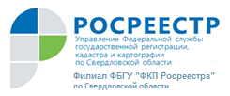 ПРЕСС-РЕЛИЗ
Юбилейные торжества Росреестра

В Москве проходили торжественные мероприятия, посвященные двум датам общероссийского масштаба - 10-летию Федеральной службы государственной регистрации, кадастра и картографии и 20-летию со дня создания в России системы государственной регистрации прав на недвижимое имущество и сделок с ним.
Принять участие в юбилейных торжествах Росреестра были приглашены представители Управления Росреестра Свердловской области и филиала ФГБУ «ФКП Росреестра» по Уральскому федеральному округу.
Участниками делегации от Свердловской области стали: руководитель Управления Росреестра Игорь Цыганаш, победитель конкурса «Лидеры Минэка» - заместитель руководителя Управления Ирина Семкина, а также директор филиала ФГБУ «ФКП Росреестра» по Уральскому федеральному округу Рафаэль Лутфуллин.
В ходе мероприятий участники посетили планерное заседание научно-практической конференции «Управление недвижимостью в условиях развития цифровой экономики», а также секции ««Амнистии» как тенденция развития законодательства в сфере недвижимости», «Актуальные вопросы кадастровой оценки», и «Современные технологии сбора, обработки, создания, хранения и предоставления пространственных данных».
В рамках мероприятий участники посетили выставку «Росреестр – 10 лет: Традиции и инновации».
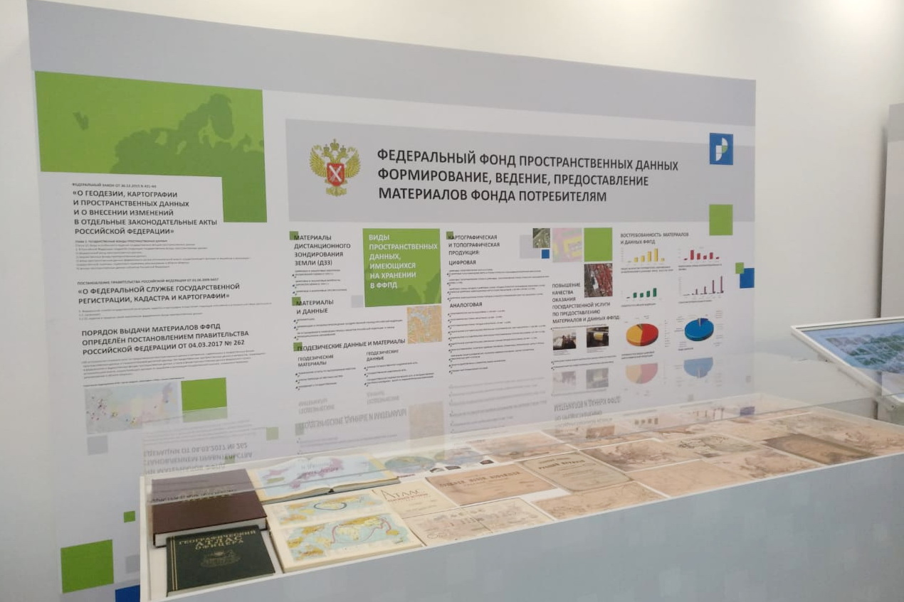
Экспозиция позволила познакомиться с богатой историей государственного управления земельными ресурсами в России, современными подходами к управлению территориями и регистрации недвижимости, а также представление перспективных технологий в области получения и обработки пространственной информации. Участники посетили три зала.
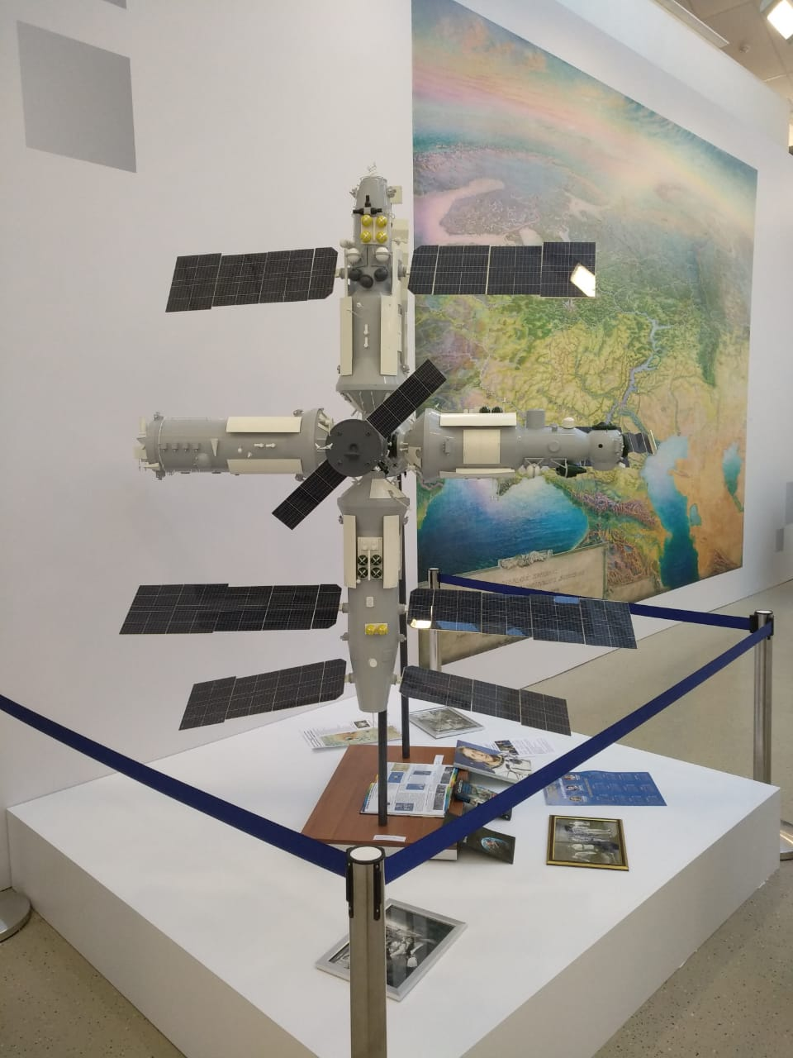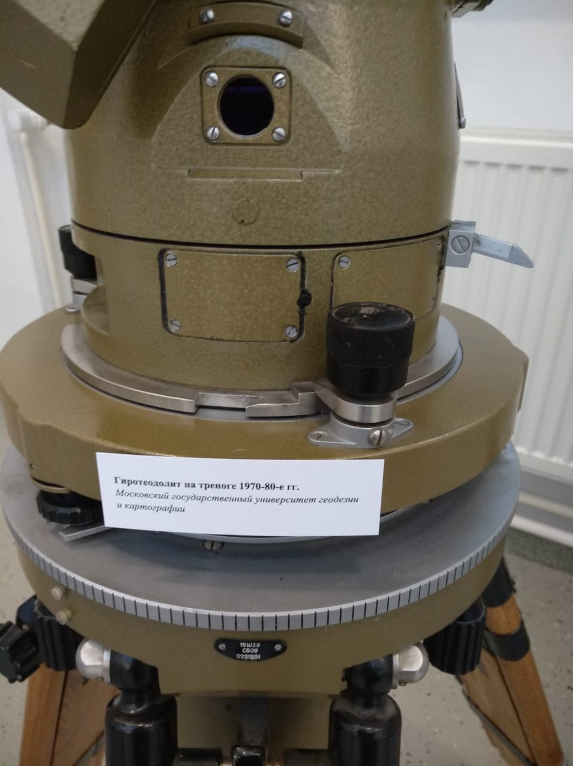

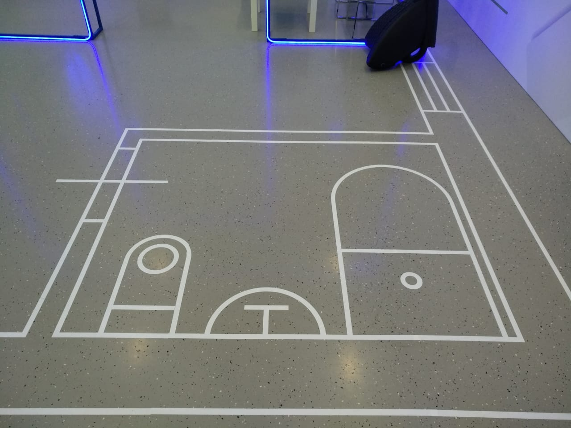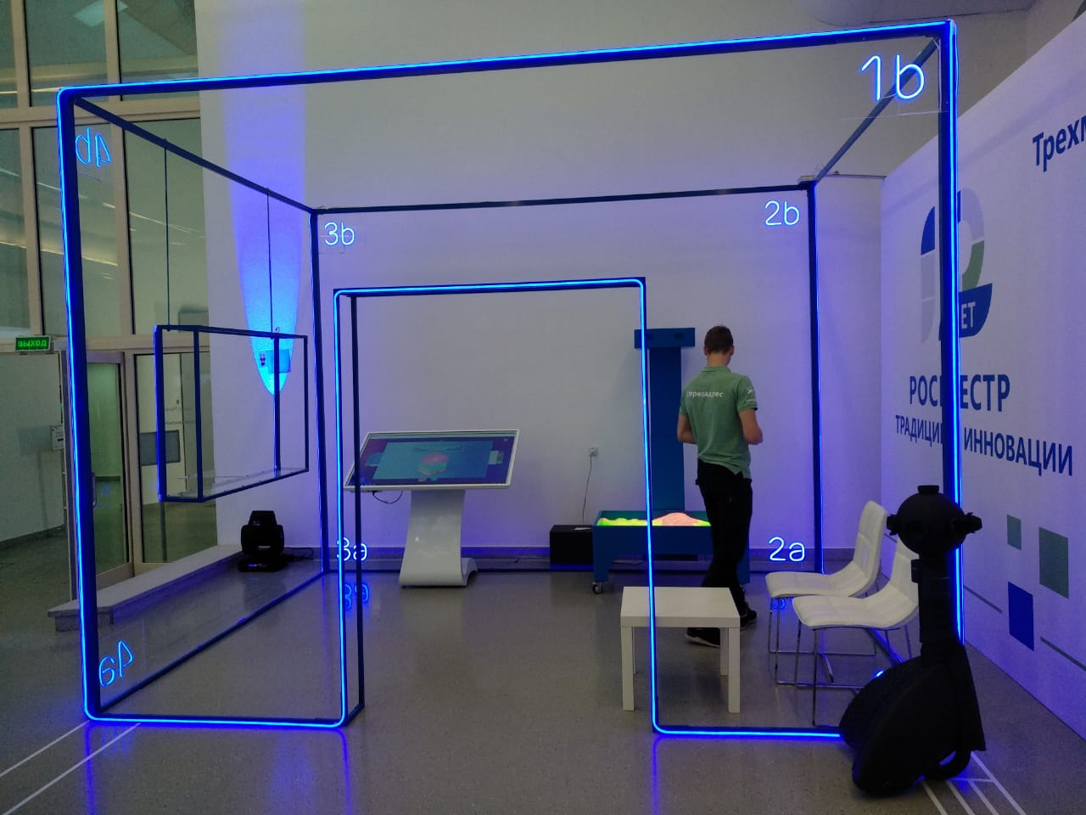
- Зал «Традиции» освещает историю развития геодезии и картографии, межевания и учета земель, подчеркивает государственную важность данных работ в различные периоды истории России-с эпохи Древней Руси до учреждения в 2008 году РОСРЕЕСТРА - единого органа, соединившего все ключевые функции в сфере недвижимости.
- Зал «Инновации» демонстрирует как современные достижения в области государственной регистрации, кадастра и картографии, так и перспективные наработки в области получения пространственной информации, ее обработки и предоставления через электронные сервисы.
- Зал «Лекторий» позволяет узнать больше о том, как развивалась история земельных отношений в России, какими достижениями мы по праву можем гордиться в этой области, в чем сегодня состоит ключевое значение деятельности РОСРЕЕСТРА для государства и каждого из нас, каковы перспективы и задачи на будущее.
Росрестр предоставляет 16 государственных услуг и осуществляет 7 функций по контролю (надзору). Росреестр обеспечивает ведение Единого государственного реестра недвижимости (ЕГРН), который содержит более 300 млн записей об объектах недвижимости и правах на них. Каждую секунду Росреестр оказывает три услуги. Основные госуслуги ведомства – кадастровый учет, регистрация прав, предоставление сведений из ЕГРН. Все основные услуги Росреестра доступны в сети Интернет.

Контакты для СМИ
Пресс-служба
Управления Росреестра по Свердловской области
Галина Зилалова тел. 8 (343) 375-40-81 эл. почта: pressa@frs66.ru
Филиал ФГБУ «ФКП Росреестра» по Свердловской области
Екатерина Гурская тел. 8 (343) 295-07-00 (доб. 2058) эл. почта: press@66.kadastr.ru

